COMUNICACIÓN, CONSUMO Y MARKETING SENSORIAL EN LA ERA DE LOS SENTIDOS
Carta de originalidad y autorización de publicación para la Revista Contratexto

Lima, 15 de enero de 2024.

Señores
Revista Contratexto
Universidad de Lima
Presente.-

Por medio de la presente, los que suscriben, Édison Verdugo León y Claudia Rodríguez Hidalgo, en calidad de autores/as exclusivos/as del texto PERIODISTAS Y DESINFORMACIÓN SOBRE COVID-19 DESDE EL PUNTO DE VISTA MÉDICO-CIENTÍFICO. ESTUDIO DEL CASO AZUAY, ECUADOR (JOURNALISTS AND MISINFORMATION ABOUT COVID-19 FROM DE MEDICAL-SCIENTIFIC POINT OF VIEW. CASE STUDY: AZUAY, ECUADOR), declaramos que lo sometemos para su evaluación y posible publicación en los formatos impreso y digital de la revista Contratexto editada por la Universidad de de Lima.
Declaramos que el artículo es producto original de la autoría de todos, no publicado previamente, ni sometido en simultáneo a otra revista o editorial, y que cada uno de los autores firmantes estamos de acuerdo tanto en la cantidad como en el orden de aparición de los mismos.
Asimismo, declaramos conocer que todos los artículos pasan por una revisión del software antiplagio Turnitin y dejamos expresa constancia de que nos responsabilizamos directamente por las reclamaciones sobre derechos de autor o de otra naturaleza que pudieran formular terceros en relación con este documento, y eximimos de toda responsabilidad a la Universidad de Lima.

Sin otro particular,
Atentamente,
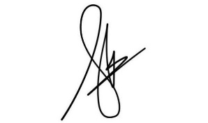
Édison Verdugo León
ORCID ID: https://orcid.org/0009-0001-9519-3284
Institución de adscripción: Universidad Técnica Particular de Loja
Correo electrónico: emverdugo2@utpl.edu.ec

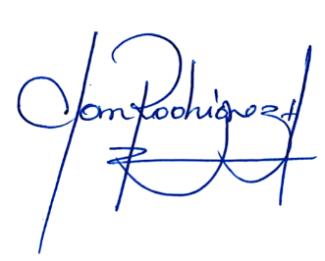

Claudia Rodríguez Hidalgo
ORCID ID: https://orcid.org/0000-0003-4004-9389
Institución de adscripción: Universidad Técnica Particular de Loja
Correo electrónico: cvrodriguezx@utpl.edu.ec

Todos los autores y coautores deben firmar e incluir sus datos personales.

